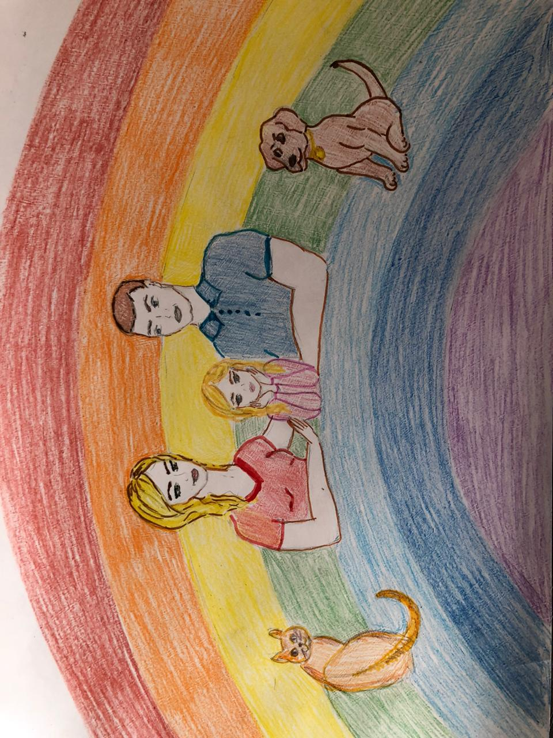

Калашникова Ульяна, 3а МБОУ СОШ УИОП г.Зернограда, 9 лет.«Моя семья»